МОУ «Гимназия №2»  г Кимры, Тверской обл.  учитель высшей категории  Радкевич Валентина Степановна  . | Тема урока: Последовательное соединение проводников. | Тема:  Электрические явления
Тип урока:  Урок формирования новых знаний с элементами исследовательской деятельности и применением здоровьесберегающей, проблемно- поисковой технологий. | Цели урока:  Образовательная: ознакомить обучающихся с последовательным соединением проводников; раскрыть закономерности определения характеристик тока в цепи с последовательным соединением проводников; экспериментально установить законы последовательного соединения; показать связь изучаемого материала с реальной жизнью на примерах применения последовательного соединения в быту и технике.  Развивающая: продолжить развитие компетентности в сфере самостоятельной исследовательской деятельности; продолжить формирование умений пользоваться приборами; продолжить формирование умений делать самостоятельные выводы ,анализировать, сравнивать результаты опытов; развивать познавательный интерес к предмету.  Воспитывающая: прививать культуру умственного труда; продолжить работу над развитием самостоятельности и взаимопомощи; формировать умения слушать и слышать друг друга; бережного отношения к своему здоровью.  Мотивационная: побудить интерес к изучению предмета.  Задачи урока:  - ввести законы последовательного соединения проводников на основе имеющихся знаний об электрических явлениях;  - разобрать алгоритм решения задач на последовательное соединение проводников;  - обеспечить формирование умений выделять главное, составлять конспекты, наблюдать;  - продолжить развивать умения частичной поисковой деятельности. | Демонстрации.  1.Презентация «Последовательное соединение» (учитель)  2 Фронтальная исследовательская работа «Изучение законов последовательного соединения проводников»
Учебник:  Перышкин А.В «Физика. 8 класс» | Деятельность учителя | Деятельность обучащихся
Организационный этап
Приветствие.
Сегодня нам для изучения новой темы предстоит выполнить исследовательскую работу, поэтому вспомним правила т/б , необходимые знания, полученные на предыдущих уроках!
Проверка ранее изученного материала

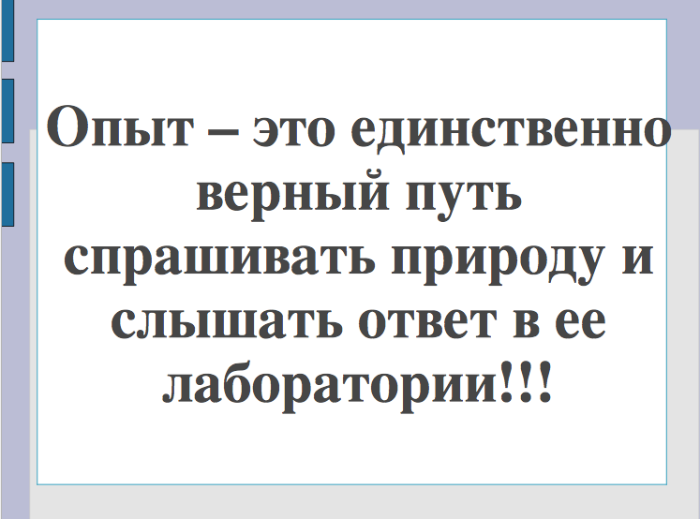 | Проводится беседа с учениками по вопросам:  - Что называют электрическим током в проводниках?  - Какие характеристики тока мы уже выучили?  - Сила тока каким прибором измеряется? Как мы его узнаем? Как включается в цепь?  - С помощью какого прибора можно измерить напряжение? Как он обозначается и включается в цепь?  - Что называют сопротивлением проводника? В каких единицах изменяется?  - Как читается основной закон для участка цепи?  - Формула.  - Какие виды соединений вы знаете? | Отвечают на вопросы
Постановка целей урока перед обучающимися.
Мотивация к изучению нового материала
 | Как вы думаете, в повседневной жизни применяются в цепях отдельные потребители или их соединения?  Сегодня мы исследуем последовательное соединение и сформулируем закономерности данного соединения.  Прежде ,чем собрать цепь последовательного соединения.  Назовите приборы и потребители, которые вы будете включать в цепь.  Нарисуйте схему цепи в тетради.  На магнитной доске собираю цепь, используя оборудование L-микро, комментируя свои действия. | Отвечают на вопрос
Изучение нового материала.
 | Учащиеся выполняют исследовательскую работу | Ученики собирают цепь по рисунку, проводят необходимые измерения, заполняют таблицу, сравнивают и делают вывод.
Этап обобщения, систематизации знаний и закрепление нового материала.
I=I₁ =I₂=…=I_{n}  U=U₁+ U₂+…+ U_{n}  R=R₁+R₂+…+ R_{n}  R=nR_{1,} если сопротивление одинаковое, где n – число резисторов | Как вы думаете, какие преимущества и недостатки у последовательного соединения потребителей?  Заполните таблицу самостоятельно:  Преимущества Недостатки | Подводим итоги урока, выделяя особенности соединения.  Заполняют таблицу.  Проверяют с доски.
Рассказывают, где они встречали предохранители и счетчики электроэнергии.
Вспоминают правила техники безопасности при работе с электрическим током.

Итоги урока. Рефлексия.
 | Подведем итог урока.  - Удалось вам получить новые знания?  - Для чего они могут вам пригодиться?  - Довольны ли вы своей работой на уроке?  Запишем домашнее задание:  § 48. | Отвечают на вопросы.  Записывают домашнее задание.
 | Выставление отметок.  Спасибо за работу! | Ученики подают дневники для выставления оценки.

